Дата 19.12.2020
Группа 20-ИСиП-1дк
Дисциплина Естествознание (физика)

Тема урока Поперечность световых волн
В твёрдых телах, жидкостях и газах могут распространяться продольные волны, в которых могут возникать упругие деформации сжатия и растяжения.
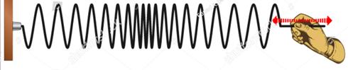
Поперечные волны могут распространяться только в твёрдых телах, в которых возникают упругие деформации сдвига.
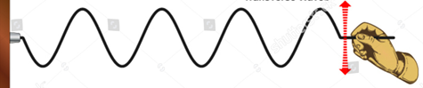
Поперечная волна, возбуждаемая на упругом шнуре, свободно проходит через две решётки из параллельных брусьев, расположенных вертикально.
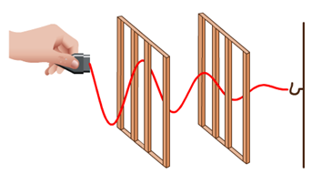
Если брусья второй решётки горизонтальны, то они полностью погасят вертикальную поперечную волну.
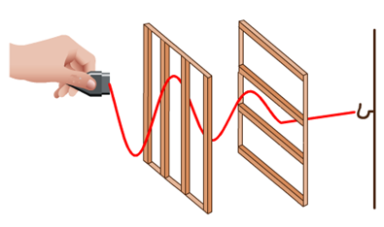
Явления интерференции и дифракции не оставляют сомнений в том, что распространяющийся свет обладает свойствами волн. Но каких волн — продольных или поперечных?
Длительное время основатели волновой оптики Юнг и Френель считали световые волны продольными, т. е. подобными звуковым волнам. В то время световые волны рассматривались как упругие волны в эфире, заполняющем пространство и проникающем внутрь всех тел. Такие волны, казалось, не могли быть поперечными, так как поперечные волны, в соответствии с воззрениями того времени, могут существовать только в твердом теле. Но как могут тела двигаться в твердом эфире, не встречая сопротивления? Ведь эфир не должен препятствовать движению тел. В противном случае не выполнялся бы закон инерции.
Однако постепенно накапливалось все больше и больше экспериментальных фактов, которые никак не удавалось истолковать, считая световые волны продольными.

Опыты с турмалином
Обсудим подробно один из таких экспериментов, очень простой и эффектный. Это опыт с кристаллами турмалина (прозрачными кристаллами зеленой окраски).
Кристалл турмалина принадлежит к числу так называемых одноосных кристаллов. Возьмем прямоугольную пластину турмалина, вырезанную таким образом, чтобы одна из ее граней была параллельна оси кристалла. Если направить нормально на такую пластину пучок света от электрической лампы или солнца, то вращение пластины вокруг пучка никакого изменения интенсивности света, прошедшего через нее, не вызовет. Можно подумать, что свет только частично поглотился в турмалине и приобрел зеленоватую окраску. Больше ничего, кажется, и не произошло. Но это не так. Световая волна проявила новые свои свойства.
Эти новые свойства проявляются, если пучок света заставить пройти через второй точно такой же кристалл турмалина, параллельный первому. При одинаково направленных осях кристаллов опять ничего интересного не происходит: просто световой пучок еще более ослабляется за счет поглощения во втором кристалле. Но если второй кристалл вращать, оставляя первый неподвижным, то обнаружится удивительное явление — гашение света. По мере увеличения угла между осями интенсивность света уменьшается. И когда оси перпендикулярны друг другу, свет не проходит совсем. Он целиком поглощается вторым кристаллом. Как это можно объяснить?
Из описанных выше опытов следуют два вывода: во-первых, световая волна, идущая от источника света, полностью симметрична относительно направления распространения (при вращении кристалла вокруг луча в первом опыте интенсивность не менялась); во-вторых, волна, вышедшая из первого кристалла, не обладает осевой симметрией (в зависимости от поворота второго кристалла относительно луча интенсивность прошедшего света изменяется).
Продольные волны обладают полной симметрией по отношению к направлению распространения (колебания происходят вдоль этого направления, и оно является осью симметрии волны). Поэтому объяснить опыт с вращением второй пластины, считая световую волну продольной, невозможно.
Полное объяснение опыта можно получить, сделав два предположения.
Первое предположение относится к самому свету. Свет — поперечная волна. В падающем от обычного источника пучке световых волн происходят колебания всевозможных направлений, перпендикулярных направлению распространения волн (рис. 8.62).
Согласно этому предположению световая волна обладает осевой симметрией, являясь в то же время поперечной. Волны, например, на поверхности воды такой симметрией не обладают, так как колебания частиц воды происходят только в вертикальной плоскости.
Световой поток, в котором колебания происходят по всем направлениям, перпендикулярным направлению распространения волн, называется естественным светом. Такое название оправданно, так как в обычных условиях источники света излучают такой поток. Данное предположение объясняет результат первого опыта. Вращение кристалла турмалина не меняет интенсивность прошедшего света, потому что падающая волна обладает осевой симметрией (несмотря на то, что она поперечная).
Второе предположение относится не к световой волне, а к кристаллу. Кристалл турмалина обладает способностью пропускать световые волны с колебаниями, происходящими в одной определенной плоскости (плоскость Р на рисунке 8.63). Такой свет называется поляризованным или, точнее, плоскополяризованным в отличие от естественного света, который может быть назван также неполяризованным.
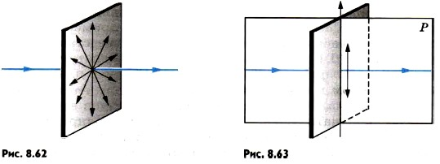
Контрольные вопросы:
- Чем отличается естественный свет от поляризованного?
- В чем заключается явление поляризации?
- Можно ли экспериментально доказать, что световые волны поперечные?
- Что называют поляроидом?
- Поперечность световой волны подтверждает явление:
- дифракции
- поляризации
- дисперсии
- интерференции
- В каком году было открыто инфракрасное излучение?
- 1888 г.
- 1800 г.
- 1850 г.
- 1900 г.

Преподаватель ___________Исмаилова З.И.

